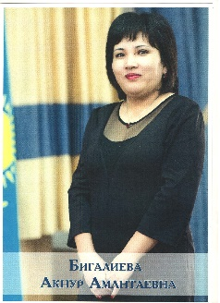
Алматы қаласы
Алатау ауданы
№ 180 жалпы білім беретін мектептің информатика пәнінің мұғалімі
Бигалиева Акнур Амантаевна

Пән: Информатика. |  | Сынып: 6
Сабақ тақырыбы: Компьютерлік техниканың даму буындары.
Сабақтың типі: интербелсенді сабақ
Сабақтың әдіс-тәсілі: сыни тұрғыдан ойлау, диалогтік оқыту, формативті бағалау.
Сабақтың түрі: жаңа сабақты меңгеру
Сабақтың мақсаты:  1. Компьютерлік техниканың даму буындарын толық танып біледі, бірлесіп жұмыс жасай алады, бір-біріне сыйластық көзқараспен қарайды, бірін-бірі тыңдайды, шығармашылық тұрғыда жұмылып жұмыс жасай алады.;  2.Оқушыларға тақырыпты өз бетінше түсінуге қолайлы жағдай тудыру, өз ойларын тиянақты жете айта біліп, топта өздерін сабырлы әрі тәртіпті ұстай білуге тәрбиелеу;  3.Оқушыларды практикалық жұмыс арқылы, компьютермен жұмыс істеуге қызығушылығын арттыру. |  | Күтілетін нәтиже:  1.Оқушылар жеке, жұппен, топ болып жұмыс істейді, топтық белсенділікке қол жеткізеді.  2.Оқушылар өз ойларын еркін айта біледі.  3. Оқушылар ақпаратты сығу, қорғау, компьютерлік вирус терминдерімен танысады, антивирустер туралы толық мағлұмат алады.
Ресурстар: Оқулық, интерактивті тақта, компьютерлер. Презентация, постерлер, стикерлер, маркерлер, интернет.
Пәнаралық байланыс: өзін-өзі тану.
Сабақ кезеңдері | Мұғалімнің әрекеті | Оқушының әрекеті | Бағалау
1.Ұйымдастыру  (5мин) | - – оқушылармен амандасу;  - – сергіту сәті.  - оқушыларды топқа бөлу ;  - Сабаққа даярлықтарын тексеру.  Бүгін біз үшін ерекше сабақ болады. Сабаққа белсенді қатысуға шақырамын. Сергіту сәті: Орнымыздан тұрып сергіту сәтін жасайық.  Сыныптағы ынтымақтастық атмосферасын құру. Оқушылар бір-біріне комплимент сөздер айтып амандасу тапсырылады. | Оқушылар бейнекөріністегі сергіту сәтіне  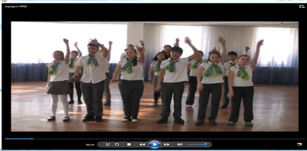  қарап қайталап жасайды.  Мұғаліммен амандасады;  Оқушылар бір-біріне арқаларын тіреп амандасады, бір-біріне жақсы тілектер айтады; Тәтті конфеттердің түрлерін таңдап топқа бөлінеді. Сабаққа зейіндерін қояды.
2. Үй тапсырмасы  (4 мин) | Үйге берілген тапсырманы тексеру. | Оқушылар өткен тақырып бойынша дайындап келген ребус, сөзжұмбақтарын көрсетеді. | Формативті  бағалау
Ой тастау  (3 мин) | Презентацияға ЭЕМ 5 буынның суретін көрсету  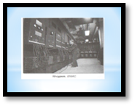  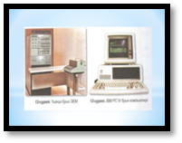  Балалар қалай ойлайсындар бұл не туралы көрсетілген слайдтар? | 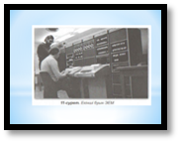  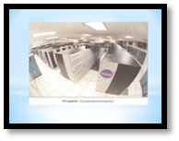  Оқушылар презентацияға қарап ЭЕМ 5 буынын екенін айтады. | Формативті  бағалау
Жеке, жұппен, топпен жұмыс. | «Ойлан, жұптас, бөліс» әдісі бойынша оқушылар топтарына берілген мәтінді оқып, талдап топпен ой салысады. | Әр оқушы жеке ойланады, жұбымен және топпен талқылайды. Ойларын суретпен түсіріп постер дайындайды. Ұжымға жариялайды. | Формативті  бағалау
Топтық жұмыс | «Көп нұсқалы жауаптарды қажет ететін сұрақтар» әдісі арқылы пікірталас ұйымдастыру. Белсенді бір топтың мүшелеріне сұрақ қоюды тапсыру, ал қалған топ сол сауалдарға жауап берулеріне мүмкіндік беру. | Белсенді бір топтың мүшелері екі топқа сауалдар қойып жауап алады, қорытындысын шығарады.  - Сабақта қандай тапсырма қиын болды?  - Сабақта нені білдім,қандай жаңа нәрсе үйрендім?  - Сабақта сіздердің болжамдарыңыз орындалды ма?  - Бүгінгісабақтан не алдыңыз?  Сабақсіздергеқандай ой тастады? – оқушылар осы сұрақтарға жауап береді.
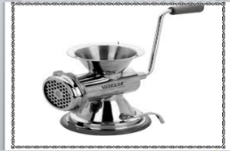  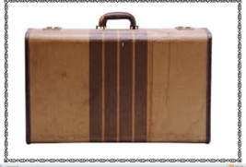  Рефлекция | Мұғалім бүгінгі сабақты қорыту мақсатында еттартқыш машинасы, чемодан, қоқыс жәшігі суреттерін дайындап ұсынады  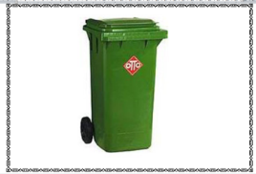 | Бүгінгі сабақты қорытындылау мақсатында оқушылар оз ойларын стикерге жазып, сабақ түсініксіз болса – еттартқыш машинасы, бәрі түсінікті болса – чемоданға, ал мүлдем ұнамаса – қоқыс жәшігіне жапсырады.
Бағалау | Мұғалім оқушыларды формативті мадақтау, қолдау көрсетіп, тілек тілейді. | Өзін-өзі бағалау парағы бойынша оқушылар өздерін бағалайды.
Үйге тапсырма | Үйге осы буындарға презентация жасап келу | Оқушылар күнделіктеріне жазады.

